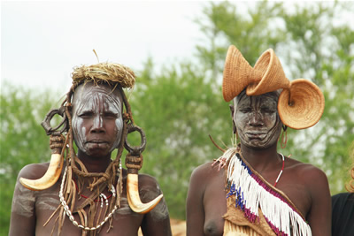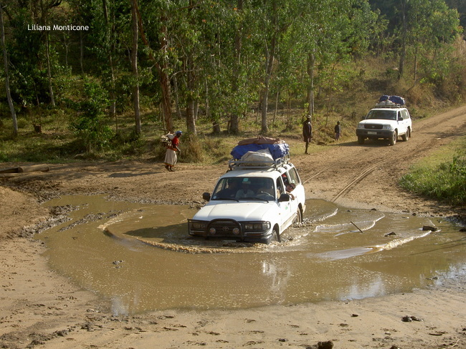**Booking TEL +39 06 45 67 75 32**

[**info@evasionicral.com**](mailto:info@evasionicral.com) **-** [**www.evasionicral.com**](http://www.evasionicral.com/)

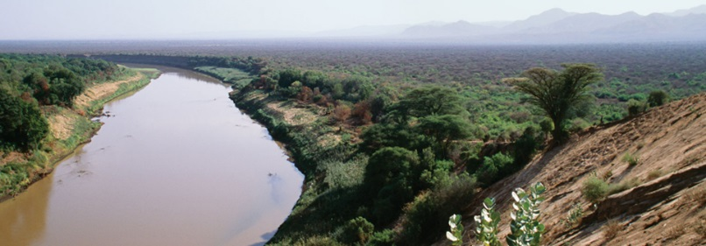

**TOUR Il Sud dell’Etiopia**

**LA VALLE DELL’OMO in 4x4**

**10 giorni / 8 notti**

**QUOTA DI PARTECIPAZIONE € 1.450,00**

**Partenza tutti i venerdì dall’Italia**

**OPERATIVO VOLI:**

Andata: venerdì ET 713 Roma FCO-Addis Abeba 23.00-06.40 + 1

Ritorno: domenica ET 712 Addis Abeba-Roma FCO 00.10-04.30

**Gli operativi voli saranno comunicati alla prenotazione del viaggio**

**\*\*\* la tariffa aerea è garantita fono ad esaurimento posti possibilità di adeguamento tariffario**

**PROGRAMMA:**

**1 GIORNO VENERDI Volo Italia / Addis Abeba**

Partenza volo dall'Italia il giorno prima

**2 GIORNO SABATO Arrivo ad ADDIS ABEBA**

Arrivo, disbrigo delle formalità doganali e trasferimento in hotel per un po’ di relax. Dopo il pranzo, nel pomeriggio visita della capitale, situata a circa 2400 metri sul livello del mare e terza città più grande del continente africano: si inizia con una visita panoramica della città dal Monte Entoto e con la visita del Museo Nazionale, interessante per i reperti sabei ma soprattutto per Lucy, il piccolo scheletro ritrovato negli anni '70 nella valle dell’Awash e appartenente ad un ominide vissuto tre milioni e mezzo circa di anni fa. Si prosegue con la visita della chiesa di S. Giorgio e del “grande mercato”, il più grande mercato all’aperto in Africa. Cena e pernottamento (hotel Nexus / Debre Damo o similari)

**3 GIORNO DOMENICA ADDIS ABEBA / ARBAMINCH**

Prima colazione e partenza verso sud. Sosta per visitare le steli di Tiya, probabilmente un complesso cimiteriale preistorico ancora non del tutto decifrato. Si procede quindi per Arbaminch (che in amarico significa quaranta primavere), attraverso villaggi di varie etnie quali ad esempio i Guraghe e i Wolayta, in un paesaggio di dolci colline verdeggianti. Pranzo in corso di viaggio. Sistemazione presso Emerald Resort Arbaminch. Cena e pernottamento

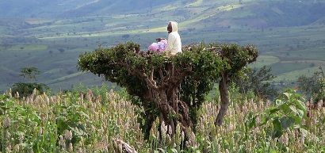**4 GIORNO LUNEDì ARBAMINCH**

Dopo la prima colazione si procede attraverso una pista di montagna che conduce al villaggio di Chencha, il paese dei Dorze, popolo di laboriosi agricoltori di lingua omotica. Singolare ed elaborata la struttura delle loro capanne alte anche 15 metri, costruite in bambù e foglie di ensete - pianta tipica dell’altopiano apparentemente simile al banano. I Dorze sono famosi per la tessitura del cotone.Nel pomeriggio gita in barca sul lago Chamo, dove si possono vedere ippopotami, uccelli e i più grandi coccodrilli africani (fino a 6 metri di lunghezza), altre ad un bel tramonto. Rientro in hotel. Cena e pernottamento.

**5 GIORNO MARTEDì ARBAMINCH / TURMI**

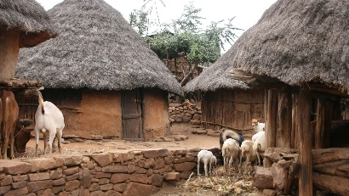Dopo la prima colazione si lascia Arba Minch verso Turmi, attraverso le colline abitate dai Konso, un popolo di origine cuscitica che grazie a un tenace lavoro collettivo è riuscito a terrazzare 650 chilometri quadrati di colline per coltivarli a miglio, sorgo, mais e frumento (alle altitudini maggiori), caffè, cotone. I bei villaggi dei Konso sono piuttosto grandi, strutturati in diverse aree e si trovano arroccati sulla sommità delle colline. Nella sterminata valle del fiume Weyto, si incontrano gli Tsamay, allevatori e in parte agricoltori, riconoscibili per l’acconciatura delle ragazze che dividono i capelli in una miriade di sottilissime treccine a formare una sorta di caschetto. Sosta per il mercato settimanale nel villaggio di Alduba, dove le varie etnie, Hamer, Tsemay e Karo, si scambiano le mercanzie. Si prosegue per Turmi, con sistemazione presso Emerald lodge. Lunch box; Cena e pernottamento

**6 GIORNO MERCOLEDì TURMI**

Dopo la prima colazione, si parte alla volta del mitico fiume Omo per giungere nella terra dei Karo, etnia omotica ormai in via d’estinzione: il loro numero si aggira ormai intorno ai 700 individui. Si visita lo splendido villaggio di Kortcho, posto su di una scarpata con superba vista sul fiume. I guerrieri Karo si distinguono per la loro abilità nel body painting; le ragazze portano infisso nel mento un lungo chiodo e si acconciano i capelli formando una serie di palline impastate con l’argilla. Rientro a Turmi. Nel pomeriggio tempo a disposizione per approfondire la popolazione Hamer che vive nella cittadina, con le sue tradizioni: qualora fosse prevista, si assisterà alla cerimonia del “salto del toro” per l’iniziazione dei giovani alla vita da adulto. Cena e pernottamento.

**7 GIORNO GIOVEDì TURMI / JINKA**

Prima colazione e partenza per Omorate, sulle sponde del fiume Omo, per visitare la gente e i villaggi Dassanech, che vivono di agricoltura e pastorizia in capanne circolari. Si prodegue verso il villaggio di Key Afer per visitare il colorato mercato settimanale della gente di Tsemay e Erbore. Al termine si percorre l’ultimo tratto fino a Jinka. Pranzo al sacco. Cena e pernottamento in hotel.

**8 GIORNO VENERDì JINKA / ARBAMINCH**

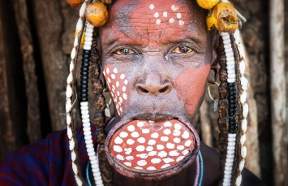Prima colazione in hotel. Lasciata Jinka si imbocca la difficile pista che scende ripida al Mago National Park. La fitta savana del Parco è popolata da scimmie colobus, varie specie di antilopi ed elefanti. Giungiamo nella regione abitata dai celeberrimi guerrieri Mursi, etnia nilotico-sahariana. Alti, atletici, sicuramente poco amichevoli i guerrieri Mursi adornano il proprio corpo con vistose scarnificazioni che stanno a indicare il numero di nemici o di animali feroci uccisi. Tratto distintivo di quest’etnia così singolare è l’abitudine, per le donne, di inserire in un’incisione praticata alla base del labbro inferiore un disco d’argilla via via più grande, fino a raggiungere il ragguardevole diametro di 20, anche 30 centimetri! Considerato elemento di assoluta bellezza, il disco labiale rende più preziosa e desiderabile una donna. Pranzo al sacco e proseguimento verso Arbaminch. Sistemazione presso Emerald Resort Arbaminch. Cena e pernottamento

**9 GIORNO SABATO ARBAMINCH / ADDIS ABEBA**

Dopo la prima colazione partenza per il rientro ad Addis Abeba. All’arrivo, nel pomeriggio, day use in hotel fino alle h. 18.00, prima della cena in ristorante tradizionale con spettacolo di musica tipica, e, al termine trasferimento all’aeroporto per il volo di rientro inItalia

**10 GIORNO DOMENICA VOLO PER L’ITALIA**

Arrivo in Italia come da operativo voli.